Рекомендации по сборке компьютера с пояснениями
(на начало 2018 г)

Цены на составные части компьютеров указаны по прайс-листам московских магазинов Олди, Ф-Центр, Компьютермаркет, Форум

Представлено 6 вариантов (цена включет один монитор):
1 (18 тыс.р.) Компьютер для начинающих – самый дешевый и самый слабый;
2 (33 тыс.р.) Компьютер для простых задач (офис, текст, таблицы, музыка, интернет)
3 (59 тыс.р.) Компьютер для дома, без сложных игр (фотообработка, кино, простые игры)
4 (105 тыс.р.) Компьютер для видеообработки – дорогой, но для видео FullHD и ниже (не 4к)
5 (320 тыс.р.) Компьютер игромана – очень дорогой, предназначенный для самых сложных игр.
6 (430 тыс.р.) Рендер станция - для видеообработки самого тяжелого видео 4к, создания 3D и 4к контента, а также игр или майнинга

- Компьютер для начинающих – 14 тыс р (с монитором 18,5” – 18 тыс.р.)

Рекомендации: просмотр – фото, кино DVD и HD (видео) (FullHD – неполноценно, 4к видео – нет просмотра), музыка, книги, интернет, очень несложные игры (пасьянсы, тетрис), сканирование документов (требуется докупить сканер), печать документов (требуется докупить принтер), изучение компьютера, несложная офисная работа (документы текстовые, прайсы), запись CD\DVD дисков
В принципе, запустить видеообработку можно на любом современном компьютере, только на самом дешевом она будет идти очень медленно и нельзя в момент обработки смотреть «превью», то есть просмотр заранее - как оно будет выглядеть после обработки, а чем дороже компьютер – тем быстрее, на компьютере специально для видео можно (и нужно) смотреть превью. Поэтому для сравнения скоростей компьютеров ниже даны фиолетовым цветом скорости обработки видео формата FullHD.
На данном компьютере: Скорость обработки FullHD (25 к/с) видео без фильтров [то есть без изменения картинки] – 10…20 кадров/сек. Количество ядер/потоков обработки – 2, то есть приложения, требующие многопоточности (например некоторые игры), могут не запуститься.
Примечание. Без привода для блю-рай-дисков

Корпус

InWin ES-725 microATX 400W (black) или аналогичный – 2 тыс. р

Вентилятор для Корпуса
90 mm, Gembird FANCASE2/BALL, 2800rpm, 27dBa, 3 pin, подшипник - 0,1 тыс.р

Процессор

AMD Athlon II X2 270, Socket AM3 – 1,4 тыс.р.

Кулер для АМ3 – 0,4 тр

Материнская плата
Мат. плата SocketAM3+ GIGABYTE "GA-78LMT-S2" 2xDDR3 – 2,4 тыс р.

Видеокарта
[встроенная]

Память 6 гб

DIMM DDR3 (1600) 4Gb Kingston KVR16N11S8/4, CL11, RTL – 2,5 тыс р

DIMM DDR3 (1600) 2Gb Kingston KVR16N11S6/2, CL11, RTL – 1,3 тыс.р

Жесткий диск
1.0Tb Toshiba DT01ACA100 SATA 6Gb/s, 32 MB Cache, 7200 RPM – 2,8 тыс. р.

Привод компакт-дисков (CD, DVD, нет BD)
LiteOn SATA iHAS122-04/14 Black – 0,8 тыс. р.

Клавиатура
Defender Element HB-520, PS/2 , Black (45520) Гарантия: 12СЦ мес. - 0,2 тыс р

Мышь
Defender Optimum MB-160, 1000dpi, USB, черная – 0,1 тыс р

Аудио колонки

Defender SPK 22 черные, 2.0, 5 Вт – 0,1 тыс.р
Самый дешевый монитор 18,5”

Монитор ACER EB192Qb 18.5", 1366x768 (LED), 5ms, D-SUB, Black – 4 тыс. р

Рекомендуемая для установки система – Windows 7.

Дополнительно:

- Другой недорогой монитор побольше (21,5”) и почетче
Philips V-line 223V5LSB/10/62 21.5", 1920x1080 (LED), 5 ms, D-SUB, Черный мат – 5,5 тыс. р
- Картридер для чтения карт памяти (например из фотоаппарата)
Ginzzu GR-116B, пластик, черный Или CBR CR 601 + USB2.0 port, Black, retail - 0,3 тыс. р.
- Носитель (USB) информации переносной
8Gb ADATA UV100, USB2.0, Blue, RTL – 0,4 тыс. р.
- Самое дешевое МФУ (при необходимости сканирования и печати документов)
Canon PIXMA MG2540S – 2 тыс. р
- Источник бесперебойного питания
Powercom WOW-700U – 4 тыс.р

= = = = = = = = = = = = = = = = = = = = = = = = = = = = = = = = = = = = = = = = = = = = = = = =

- Для простых задач (текст, интернет) не игровой для дома/офиса – 27 тыс р
(с монитором 21,5” – 33 тыс.р.)

Рекомендации: все указанное в предыдущем компьютере плюс просмотр кино FullHD (1920х1080) (4к видео – неполноценно), офисная работа в базах данных малого объема, более высокая надежность работы (стабильность и уверенная работа в течение нескольких лет), некоторые старые и несложные игры на младших настройках, несложная обработка RAW фотографий (по одной), работа с монитором высокого разрешения FullHD или с двумя мониторами, одновременная работа нескольких сложных приложений, прослушивание музыки в высоком качестве, просмотр блюрай дисков (фильмы, документы и прочее)
Скорость обработки FullHD (25 к/с) видео – 30…60 кадров/сек. Количество ядер/потоков обработки – 4.

Корпус
InWin EC-028 ATX 450W USB3.0 Black – 3,5 тыс. р.

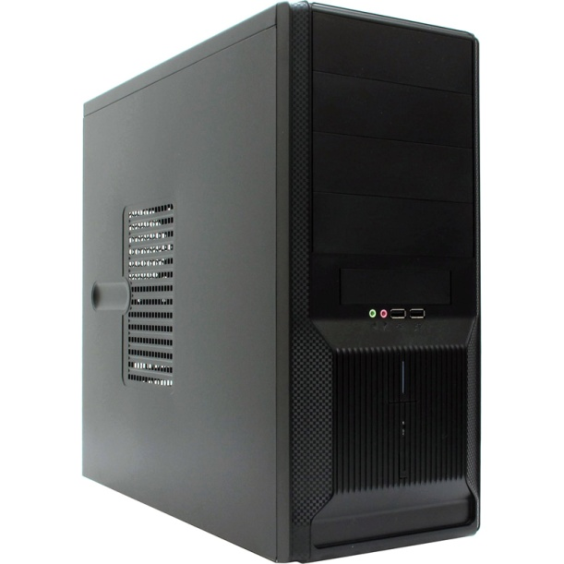

Вентилятор для Корпуса
92 mm, Exegate 9225M12S, Mirage 92x25S, 2000 об./мин., 3pin 2 шт. - 0,2тыс.р

Процессор
AMD Athlon X4 950, Socket AM4, 3.8GHz, 2MB, 65W, BOX – 4 тр

Материнская плата
ASUS PRIME A320M-E Socket AM4, AMD A320, 2*DDR4, 2*PCI-E, SATA 6Gb/s, 2*M.2, 8ch, GLAN, USB3.1, D-SUB + HDMI, mATX – 4 тыс. р.

Видеокарта
[встроенная в проц./матер.плату]

Память (8 гб)
DIMM DDR4 (2133) 8Gb Micron SK8GBM8D4-21, CL15, 1.2V, OEM – 6 тыс р.
Жесткий диск
2.0Tb Toshiba DT01ACA200 SATA 6Gb/s, 64 MB Cache, 7200 RPM – 4 тыс. р.

Привод компакт-дисков (CD, DVD, BD чтение)
ASUS SATA BC-12D2HT/BLK/B/AS, Blu-Ray Combo, Black, OEM – 3,5 тыс. р.
Картридер для чтения карт памяти (например из фотоаппарата)
CBR CR 601 + USB2.0 port, Black, retail - 0,3 тыс. р.

Клавиатура и мышь
Defender Princeton C-935 беспроводные – 0,7 тыс. р.

Аудио колонки
Defender V9, 2.1, 11Вт, питание от USB – 0,7 тыс. р.
Монитор 21,5”
BENQ GW2270 21.5, 1920x1080 (VA LED), 6ms, D-SUB + DVI-D, Черный – 6 тыс. р

Дополнительно:

Носитель информации переносной USB (рекомендуется, в сумму не включен)
16Gb SanDisk Cruzer Edge (SDCZ51-016G), USB2.0, Black-Red – 0,4 тыс. р

- Другой высококачественный монитор побольше 24”
ViewSonic VA2465S-3 23.6", 1920x1080 (VA), 5ms, D-SUB + DVI-D, Black – 7 тыс.р.
- Недорогой принтер (только для печати на бумагу)
Canon PIXMA iP2840 – 2 тыс. р
- или МФУ (при необходимости сканирования и печати документов, печати на CD)
Canon PIXMA MX924 – 10 тыс.р
- Переносной USB жесткий диск для хранения резервных копий (повышает надежность сохранения) и возможности обмена файлами большого объема вне дома
1.0Tb ADATA 2.5" HV620 (AHV620-1TU3-CBK), USB3.0, Black – 3,5 тыс. р
- Источник бесперебойного питания
Powercom WOW-700U – 4 тыс.р
= = = = = = = = = = = = = = = = = = = = = = = = = = = = = = = = = = = = = = = = = = = = = = = =

3. Для всех домашних дел, кроме сложной видеообработки и тяжелых игр (шутеров) – 51 тыс р
(с монитором 24” – 59 тыс.р.)

Рекомендации: все указанное в предыдущем компьютере плюс игры – более высокие настройки, более высокая четкость, более быстрая обработка сразу нескольких фотографий, больше объем жесткого диска для фото, кино и музыки, запись информации для хранения на компакт диски повышенной емкости (блюрай), возможна простая работа с видео со смартфонов и планшетов (вырезать-вставить фрагменты) для посылки в Интернет или полная работа в пределах DVD (устаревший формат видео)
Скорость обработки FullHD (25 к/с) видео – 60…120 кадров/сек. Количество потоков обработки – 8.
Простая видеообработка – это вырезать плохие кусочки видео, склеить разные кусочки видео.

Корпус
InWin BW135 ATX 500W USB3.0 (black) – 4,5 тыс. р.
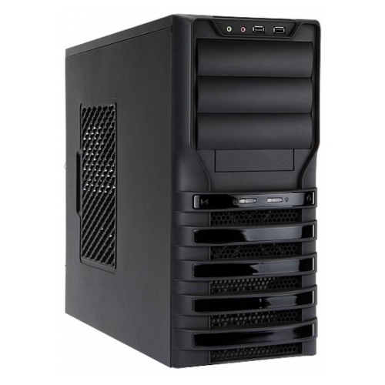

Вентилятор для Корпуса
120 mm | DeepCool Wind Blade 120 (Blue LED) (2 штуки) – 0,2 тыс. р.

Процессор
AMD Ryzen 5 1400, Socket AM4, 3.2GHz, 10MB, 65W, BOX – 11 тыс. р.

Материнская плата

ASUS PRIME A320M-A Socket AM4, AMD A320, 4*DDR4, PCI-E, SATA 6Gb/s, M.2, 8ch, GLAN, USB3.1, D-SUB + DVI-D + HDMI, mATX – 5 тыс р

Видеокарта
nVidia GTX 1050 ] 2Gb DDR5, MSI GTX 1050 2G OC – 9 тыс.р.
[Интерфейсы: DVI-D / Дисплей порт / HDMI ]

Память (12 гб)
DIMM DDR4 (2400) 8Gb Hynix, OEM – 5,5 тыс. р.
DIMM DDR4 (2400) 4Gb Hynix, OEM – 3 тыс. р.

Жесткий диск
3.0Tb Toshiba P300 HDWD130UZSVA SATA 6Gb/s, 64 MB Cache, 7200 RPM RPM – 5 тыс. р.

Привод компакт-дисков (CD, DVD, BD)
Pioneer SATA BDR-209EBK, Blu-Ray ReWriter, Black , RTL – 5 тыс. р.
Картридер для чтения карт памяти + Дополнительные порты USB
Мультипанель Exegate CR-522, 5,25", картридер, eSATA, FireWire, аудио, 4xUSB 2 – 1 тыс. р.

Клавиатура и мышь
SVEN Comfort 3400 Wireless – 1 тыс. р.

Аудио колонки
Defender AURORA S12, 2.0, 2*6W – 1 тыс. р.
Монитор высококачественный 24”

ACER ET241Ybd 24", 1920x1080 (IPS), 4ms, D-SUB + DVI-D, Black – 8 тыс.р

Дополнительно:
Монитор (побольше) 25”
iiYama ProLite XU2590HS-B1 25", 1920x1080 IPS, 5ms, D-SUB DVI-D HDMI, Sp, Bl - 12 тыс р
Монитор киноформата 21х9

LG 29UC88-B 29", 2560x1080 (IPS LED), 5ms, 2xHDMI + DP, Spks, Black - 27 тыс

Носитель информации переносной USB (рекомендуется, в сумму не включен) (быстрый на USB3)
32Gb ADATA C008, USB2.0, Black-Red, RTL – 0,6 тыс. р
- МФУ (при необходимости сканирования и печати документов, печати на CD)
Canon Pixma MX924 – 10 тыс.р
- Переносной USB жесткий диск для резервного хранения и возможности обмена файлами большого объема вне дома
1.0Tb ADATA 2.5" HV620 (AHV620-1TU3-CBK), USB3.0, Black – 3,5 тыс. р
- Источник бесперебойного питания
RPT-1000AP USB (series Raptor) (600 ВАТТ) – 4,5 тыс.р

= = = = = = = = = = = = = = = = = = = = = = = = = = = = = = = = = = = = = = = = = = = = = = = =

4. Компьютер для обработки фото, видео, сложной работы в офисе (1с, БД)
– 85 тыс р. (плюс 4к монитор 28” – 105 т.р.)
(или комфортный вариант с монитором киноформата 21х9 плюс МФУ – 119 т.р.)

Рекомендации: все указанное для предыдущего компьютера плюс просмотр кино 4к (3840х2160), быстрая обработки видео высокой четкости FullHD (обработка 4к – не быстро, для 4к лучше избрать вариант 5 или 6) и множественная профессиональная работа с фотографиями, выскокачественные аудиоколонки для кино 5.1, дублирование информации (для надежности хранения) на двух жестких дисках сразу, ускоренный старт всех программ, работа с серьезными базами данных высокой сложности
Скорость обработки FullHD (25 к/с) видео – 120…200 кадров/сек. Скорость обработки UltraHD (4k, 25 к/с) видео – 20…40 кадров/сек. Количество потоков обработки – 16

Корпус
Zalman Z9 U3, без БП – 3,5 тыс.р

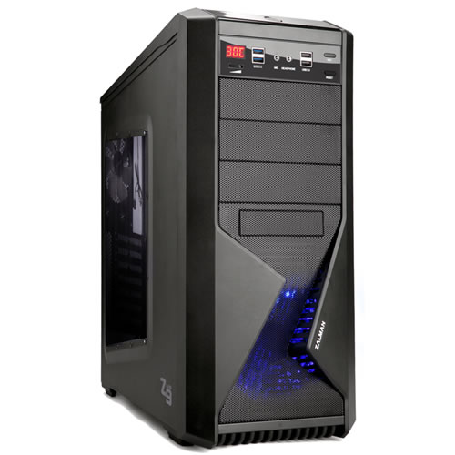

Блок питания корпуса
Блок питания Chieftec A-90 GDP-650C (650Watt / ActPFC / 140mm Fan/мод. 90+) – 4 тыс р.

Процессор, кулер

AMD Ryzen 7 1700X, Socket AM4, 3.8GHz, 20MB, 95W – 24 тыс р

Cryorig M9a, ALL Socket AMD, FAN 92mm, 600-2200rpm, PWM, 26.4dBa – 1 тр

Материнская плата

ASUS PRIME B350-PLUS Socket AM4, AMD B350, 4*DDR4, PCI-E, PCI, SATA 6Gb/s, M.2, 8ch, GLAN, USB3.1, D-SUB + DVI-D + HDMI, ATX – 7 тыс р.

Видеокарта
[nVidia GTX 1050 ] 2Gb DDR5, Gigabyte GV-N1050OC-2GL – 8 тыс.р.
Интерфейсы: Dual-link DVI-D / DisplayPort / HDMI (два)

Память (16 гб)

DIMM DDR4 (2666) 8Gb Crucial Ballistix Sport LT Gr, CL16, 1.2V(2 шт) - 12 тыс р.

Жесткий диск для системы и временных файлов видеоредактора скоростной
2.5" 240Gb SanDisk PLUS SDSSDA-240G-G26, SATA 6Gb/s, R520 - W350 Mb/s – 5 тыс р.

Жесткий диск (рекомендуется создать софт-RAID на 2 тб для исходников)

3.0Tb Toshiba P300 HDWD130UZSVA SATA 6Gb/s, 64 MB Cache, 7200 (2 шт) – 10 тыс р.

Привод компакт-дисков (CD, DVD, BD до 4-слойных)
Pioneer SATA BDR-209EBK, Blu-Ray ReWriter, Black , RTL – 5 тыс. р.

Клавиатура и мышь
SVEN Comfort 3400 Wireless – 1 тыс. р.

Кард-ридер для чтения карт памяти + USB на передней панели
Мульти панель Exegate CR-522, 5,25", картридер, 4хUSВ2, eSATA, FireWire, аудио - 1 тыс р.

Аудио колонки
Defender Hollywood 35 , 5.1, черные, 5Wх5 + 20W, MDF, пульт ДУ – 3 тыс р.
Монитор 2,5к 27”
BENQ GW2765HE 27", 2560x1440 (IPS), 4ms, D-SUB DVI-D HDMI DP Spks, черн - 20 тыс р
Монитор 2,5к киноформат 21х9 34”
LG 34UM59-P 34", 2560x1080 (IPS LED), 5ms, 2*HDMI + DP, Black – 24 тыс.р

Дополнительно:

Фото монитор высококачественный 4к 31,5”, на замену обычного
AOC U3277FWQ 31.5", 3840x2160 (A-MVA), 4ms, D-SUB DVI-D HDMI DP, Skps, Bl- 28 тыс.р
Телевизор 3D 49” (FullHD)
Телевизор LG 49LF640V - 44 тыс р (пассивное 3D)
- МФУ (при необходимости сканирования и печати документов, печати на CD)
Canon Pixma MX924 – 10 тыс р
Второй привод DVD
LiteOn SATA iHAS122-04/14 Black, OEM – 0,8 тр
- Черно-белый лазерный принтер
Ricoh SP 150 – 4,5 тыс р
- или Скоростной черно-белый лазерный принтер (при необходимости массовой печати черно-белых документов)
Samsung SL-M2820ND (28 стр/сек) – 10 тыс р
- Переносной USB жесткий диск для резервного хранения и возможности обмена файлами большого объема вне дома
3.0Tb Toshiba Canvio Connect II HDTC830EC3CA, USB3.0, Gold – 7 тыс р
Тв-тюнер для захвата, просмотра и записи ТВ-передач
AVERMEDIA AVerTV Nova T2+C, внутренний – 4 тыс. р.
Носитель памяти скоростной
64Gb ADATA UV150, USB3.0 (в порту USB2: зап.и чтен. 20 МБайт/с; в порту USB3 зап. 20 Мб/с, чтение 100 мБ/с) – 1,3 тыс.р
- Источник бесперебойного питания
RPT-1500AP (series Raptor) (900 ВАТТ) – 7 тыс р

= = = = = = = = = = = = = = = = = = = = = = = = = = = = = = = = = = = = = = = = = = = = = = = =

- Игровой мощный компьютер – 270 тыс р. (с корпусом Ascot Challenger 6HM6)

320 тыс р. с монитором 35” 21х9 закругленным
Плюс 3D телевизор 65” – 470 тыс руб
Рекомендации: все указанное для предыдущего компьютера плюс самые требовательные высококачественные игры, обработка видео высокой четкости, возможность записывать действия на мониторе в качестве видеофайла, возможность многопоточного редактирования нового формата кино и видео – 4к
Скорость обработки FullHD (25 к/с) видео – 200…300 кадров/сек. Скорость обработки UltraHD (4k, 25 к/с) видео – 30…60 кадров/сек. Количество ядер/потоков обработки – 12/24

Корпус

Ascot Challenger 6HM6 с Блоком питания 750 ватт – 8 тыс р.
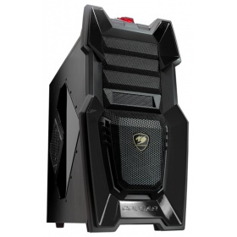

Процессор и кулер

Intel Core X-series i9-7920X, 2.90GHz, Socket 2066, Cache 16.5MB, Без охл, BOX – 76 тыс р
Scythe Katana 3 Type I, ALL Socket Intel, FAN 92mm, 300-2500rpm PWM, 31db, 4-Pin – 3 тыс р.
Материнская плата
GigaByte GA-X299-UD4 PRO Socket 2066, iX299, 8*DDR4, 5*PCI-E, SATA 6Gb/s + RAID, 2*M.2, 8ch, GLAN, USB3.1, ATX – 17 тыс р.

Видеокарта
[nVidia GTX 1080Ti] 11Gb DDR5X, Gigabyte GV-N108TAORUS-11GD - 63 тыс р

Память (32 гб)
DIMM DDR4 (3200) 16Gb Kingston HyperX Predator HX432C16PB3K2/16, CL16, 1.35V, комплект 2 шт. по 8Gb, RTL (2 комплекта) – 26 тыс

Жесткий диск системный / для игр
M.2 512Gb ADATA SX8000 ASX8000NP-512GM-C, PCI-E 3.0 x4, R2500 - W1110 Mb/s – 12 тыс

Жесткий диск
6.0Tb Toshiba X300 HDWE160UZSVA SATA 6Gb/s, 128 MB Cache, 7200 RPM – 12 тыс

Привод для записи архивных компакт-дисков (CD, DVD M-DISC, BD до 4-слойных)
Pioneer SATA BDR-209EBK, Blu-Ray ReWriter, Black , RTL – 5 тыс. р.

Реобас

5,25 GELID Solutions SpeedTouch 6 – 2 тыс р

Клавиатура и мышь

Logitech Wireless Combo MK850 Performance - 7 тыс р.

Игровой манипулятор

Razer Nostromo Gaming Keypad Black USB — 4 тыс р.

Руль игровой

Defender Forsage Sport, для PC/PS3 – 4 тыс р

Аудиоколонки

Edifier S550 Encore , 5.1, 60Wх5 +240W, пульт ДУ – 27 тыс р

Коврик для мыши

Коврик Thermaltake Mouse Pad eSPORTS Pyrrhus L – 1 тыс р

Носитель информации переносной
128Gb SanDisk Ultra Dual Drive (SDDDC2-128G-G46), USB3.0 + USB Type-C, RTL – 3 тыс р.

Монитор выскококачественный 35” 21х9 закругленный
AOC Agon AG352UCG 35” 3440х1440 - 50 тыс.р
Плюс телевизор 3D 4К 65”

Телевизор LG 65UF860V - 150 000 руб.

Дополнительный (контрольный) монитор 32” 16х9 4к (UHD)
BENQ PD3200U 32", 3840x2160 (IPS), 4ms, DVI-D + HDMI + DP + miniDP, HAS + PIVOT, USB 3.0, Spks, Black – 53 тыс.р.

Дополнительно:
- МФУ (при необходимости сканирования и печати документов, печати на CD)
Canon Pixma MX924 – 10 тыс р
- Скоростной лазерный принтер (при массовой печати черн-бел. и цветных документов)
Samsung SL-M2820ND (28 стр/сек) - 10 тыс р
- Переносной USB жесткий диск для хранения и возможности обмена файлами большого
объема вне дома
4.0Tb Seagate Expansion 2.5" (STEA4000400), USB3.0, Black – 8 тыс р
- ТВ-тюнер
AVERMEDIA AVerTV Nova T2+C, внутренний – 4 тыс. р.
- Источник бесперебойного питания
RPT-1500AP (series Raptor) (900 ВАТТ) – 7 тыс р

= = = = = = = = = = = = = = = = = = = = = = = = = = = = = = = = = = = = = = = = = = = = = = = =

- Рендер станция для обработки тяжелого видео 4к с многими дорожками (многокамерная съемка), сложной работы в офисе (1с, БД, 3DMax)
– 360 тыс р. (плюс монитор 3,5к киноформат 21х9 35” – 430 т.р.)
(или монитор 4к и МФУ – 408 т.р.)
Плюс 3D телевизор 75” – 730 тыс руб

Рекомендации: все указанное для предыдущего компьютера плюс работа с ТВ-тюнером (прием телевизионного изображения, запись его на жесткий диск или DVD диск или блюрай диск), создание зеркального хранилища информации, работа в качестве домашнего сервера – хранилища информации или работы в интернете в качестве сервера, увеличенный объем скоростного системного диска, увеличенный объем оперативной памяти, оптимальная (ускоренная) работа с видео 4к, включая несколько видеодорожек при многокамерной съемке
Скорость обработки FullHD (25 к/с) видео – 250…400 кадров/сек. Скорость обработки UltraHD (4k, 25 к/с) видео – 50…80 кадров/сек. Количество потоков обработки – 32.

Корпус
XClio A380Plus, без БП – 5 тыс.р
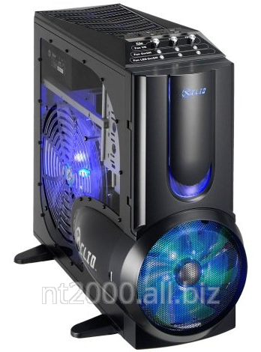

Дополнительный Вентилятор для Корпуса
120 mm | DeepCool Wind Blade 120 (Blue LED) – 0,5 тыс р.

Блок питания корпуса
Corsair CX850M (CP-9020099-EU) Modular PSU Quiet Power Supply – 9 тыс р.

Процессор
AMD Ryzen Threadripper 1950X, Socket TR4, 3.4GHz, 40MB, 180W, Без охл, BOX – 65 тыс р Кулер Noctua NH-U14S – 5 тыс р

Материнская плата

GigaByte GA-X399 AORUS Gaming 7 Socket TR4, AMD X399, 8*DDR4, 5*PCI-E, SATA 6Gb/s, 3*M.2, 8ch, GLAN, Wi-Fi, USB3.1, ATX - 30 тыс р

Видеокарта
GIGABYTE "GV-N1070WF2OC-8GD 8ГБ" (GeForce GTX 1070, DDR5) - 40 тыс р.
[Интерфейсы: Dual-link DVI-D / HDMI / DisplayPort (3 шт), максимальное число мониторов - 4]

Тюнер ТВ приема

AverMedia AVerTV Nova T2 – 4 тыс р.

Память (48 гб)
DIMM DDR4 (2666) 8Gb Kingston HyperX Fury HX426C16FW2/8, CL15, 1.2V (6 шт) – 39 тыс р

Жесткий диск для системы и временных видео файлов скоростной
M.2 1.0Tb WD Blue Client SSD WDS100T1B0B, SATA 6Gb/s, 545-525, IOPS 100K – 20 тыс р.

Жесткий диск (RAID зеркальный - сверхнадежный для хранения исходников видео)
6.0Tb Toshiba X300 HDWE160UZSVA SATA 6Gb/s, 128 MB Cache, 7200 (2 шт) – 24 тыс р.

Жесткие диски
8.0Tb HGST Ultrastar He10 HUH721008ALE604 SATA 6Gb/s, 256MB, 7200 (2 шт) – 34 тыс р.

Привод компакт-дисков (CD, DVD, BD до 4-слойных)

LG SATA BH16NS40 Blu-Ray ReWriter, Black, OEM - 4 тыс р
Pioneer SATA BDR-209EBK, Blu-Ray ReWriter, Black , RTL – 5 тыс. р.
LG SATA CH12NS30 Blu-Ray Combo, Black, OEM – 3,5 тыс. р.

Клавиатура и мышь

Logitech Wireless Combo MK850 Performance - 7 тыс р.

Кард-ридер для чтения карт памяти c USB на передней панели
Мульти панель Exegate CR-524, 5,25", eSATA, FireWire, аудио, 2xUSB3 – 1 тыс р.
Блютус адаптер
5bites BTA40-02, Bluetooth v4.0, USB, 50m – 0,5 тыс р

Аудио колонки
Edifier S760D, 5.1, черные, 60Wx5 + 240W, MDF, Dolby Digital, пульт управления – 34 тыс р.

Носитель информации скоростной переносной
256Gb Transcend JetFlash 780 (TS256GJF780), USB3.0, R210 - W140 Mb/s, Black, RTL – 10 тыс р.

Диск BD-R Verbatim 50Gb 6x, Cake Box 10шт – 2,5 тыс р
Переносной USB жесткий диск для резервного хранения (бэкапа) и возможности обмена файлами большого объема вне дома
4.0Tb Seagate Expansion 2.5" (STEA4000400), USB3.0, Black – 8 тыс р
Источник бесперебойного питания
RPT-2000AP (series Raptor) (1200 ВАТТ) (в расчете на системный блок [800…900 вт] + несколько мониторов [300 вт]) – 9 тыс р

Монитор 4к киноформат 21х9 изогнутый 37,5”
37.5" LG 38UC99 - 70 тыс.р
Монитор 4к
Philips Brilliance BDM4350UC/00 42", 3840x2160 (IPS), 5 ms, D-SUB 2xHDMI, 2xDP, USB 3.0, Spks – 38 тыс р

Дополнительно:
Телевизор 4k 3D (пассивнoe 3D)

LG 75UH855V - 300 000 руб.
Проектор BenQ W2000, DLP, 1920x1080, 2000 ANSI, 15000:1, 29db, 2*HDMI, 3D R - 65 тыс р
Экран Cactus 206x274см Wallscreen CS-PSW-206x274 4:3 настенно-потолоч - 4 тыс р
Экран на штативе ScreenMedia Apollo 153x203 (SAM-4303) - 5 тыс р
Видеокамера 4к
Sony FDR-AX53 – 70 тыс р
- МФУ (при необходимости сканирования и печати документов, печати на CD)
Canon Pixma MX924 – 10 тыс р
- Скоростной черно-белый лазерный принтер (при необходимости массовой печати черно-белых документов)
Samsung SL-M2820ND (28 стр/сек) - 10 тыс р
- Переносной USB жесткий диск для хранения и возможности обмена файлами большого
объема вне дома повышенного объема
5.0Tb Seagate Backup Plus 2.5" (STDR5000200) USB3.0, Black – 10 тыс р
В варианте для майнинга вместо указанной видеокарты (одной) используются следующие (три)
Nvidia GTX 1080Ti 11Gb DDR5, InnoVISION GTX 1080 Ti Twin X2 N108T (3 шт) – 3 х 64 тр

Приложение: можно для интереса ознакомиться с историей цен и компьютерных рекомендаций
- Старый список (прайсы за январь 2016)
- Старый список (прайсы за 2014 год – до скачка цен)
- Старый список (прайсы за январь 2008)
Скачать данную страницу в виде файла ворда 2010 (можно потом распечатать на принтере):
Компьютерные рекомендации
Скачать данную страницу в виде файла ворда 2000 (старый вариант ворда):
Компьютерные рекомендации

